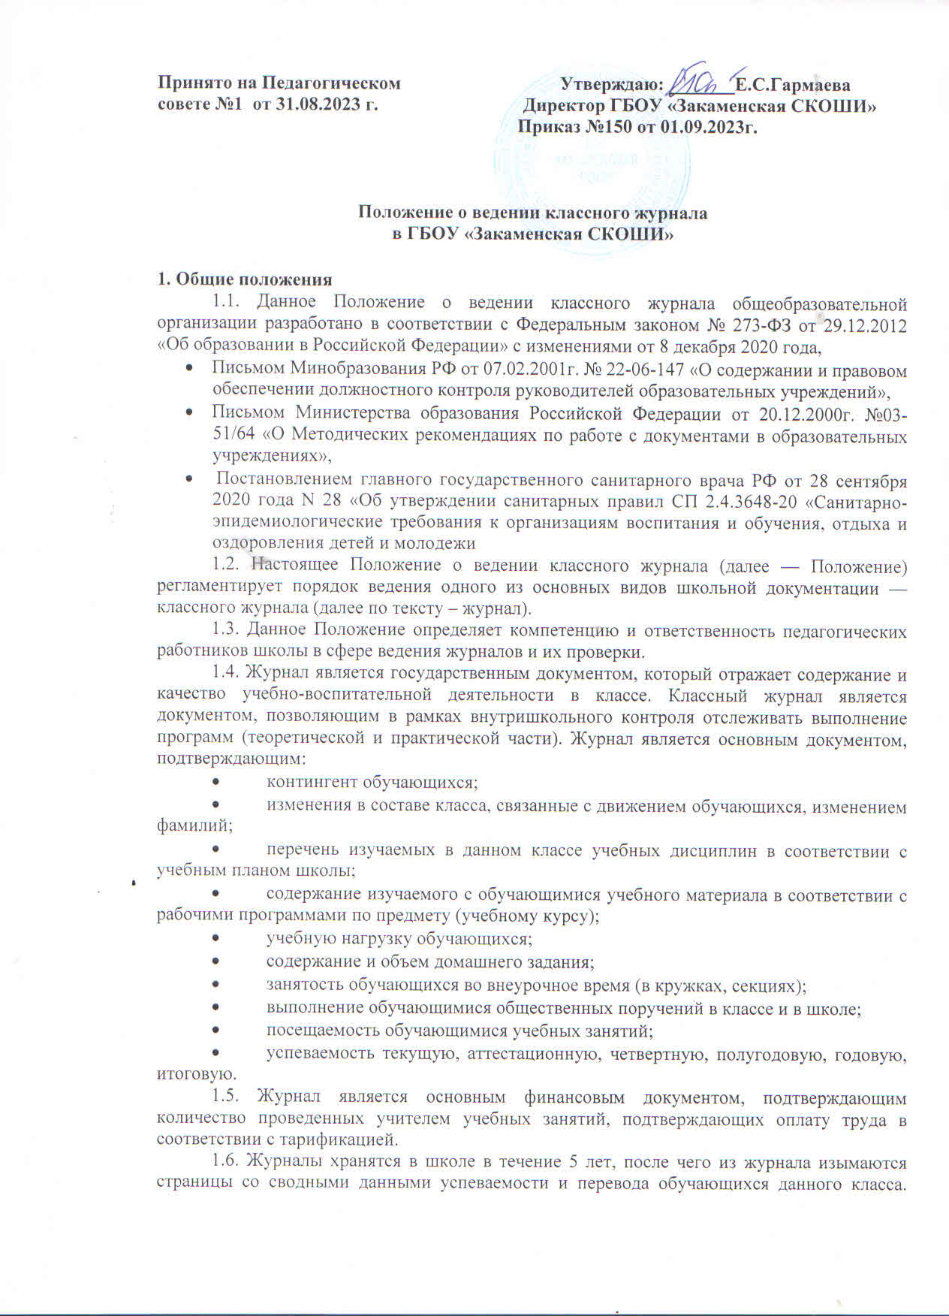

Сформированные за год дела (изъятые и сброшюрованные страницы всех журналов) хранятся в школе не менее 25 лет.
1.7. Журнал рассчитан на один учебный год. В случае получения обучающимися образования по индивидуальным учебным планам в составе групп смешанного состава для этих групп одной параллели классов ведется отдельный журнал групп смешанного состава.
1.8. Все записи в классном журнале ведутся четко и аккуратно, с использованием шариковой ручки синего (черного) цвета.
1.9. Запрещается на одной странице вести записи ручкой с разными цветами чернил.
1.10. Запрещается вести записи карандашом.
1.11. К ведению журналов допускаются только педагогические работники, проводящие уроки в конкретном классе, а также административные работники, курирующие учебно-воспитательную деятельность соответствующего класса. Категорически запрещается допускать обучающихся к работе с классным журналом.
1.12. Учителя и классный руководитель несут ответственность за ведение, состояние и сохранность журнала во время образовательной деятельности.
1.13. Журнал заполняется учителем только в день проведения урока.
1.14. Запрещается уносить журнал домой, выдавать на руки обучающимся даже для передачи учителю.
1.15. Доступ к журналу обучающихся, родителей (законных представителей) и других лиц осуществляется только в присутствии классного руководителя или учителя-предметника.

2. Действия классного руководителя по ведению журнала
2.1. Классный руководитель отвечает за ведение журнала. При ежедневной проверке журнала он отмечает и анализирует:
- посещаемость обучающимися учебных занятий (в случае пропусков уроков классный руководитель принимает меры по выяснению причин отсутствия ученика на уроках);
- текущую успеваемость обучающихся (в случае неуспеваемости обучающегося классный руководитель принимает меры к улучшению ситуации через индивидуальную работу с ним, его родителями (законными представителями) и учителями);
- качество заполнения учителями (даты проведения уроков, темы уроков, содержание, объем домашнего задания), при необходимости классный руководитель вправе сделать учителю замечание и потребовать соблюдения инструкции по ведению журнала.
2.2. В случаях изменений в составе обучающихся классный руководитель вносит необходимые изменения в журнале в течение 2-х рабочих дней. К таким изменениям относятся:
- смена фамилии обучающегося (№ и дата приказа по школе);
- выбытие, прибытие обучающегося (№ и дата приказа по школе).
Иные изменения вносятся в журнал в течение 7 календарных дней.
2.3. Списки обучающихся (фамилии и имена) заполняются только классным руководителем в алфавитном порядке по всем учебным предметам. Не допускается употребление сокращение и употребление уменьшительно-ласкательных имен. В случае если имя обучающегося не может быть полностью вписано в соответствующую графу, допускаются сокращение имен (в соответствии правилами сокращения слов, принятыми в русском языке), в том числе допускается запись первой буквы имени.
2.4. Классный руководитель в течение первых двух недель сентября заполняет страницы «Итоговая ведомость успеваемости обучающихся», «Сведения о пропущенных уроках», «Общие сведения об обучающихся».
2.5. Учет пропусков занятий учащимися ведется классным руководителем ежедневно, а итоговые пропуски подсчитываются сразу же по окончании четверти.
2.6. Четвертные (полугодовые), годовые отметки выставляются на страницу «Сводная ведомость учета успеваемости обучающихся» на второй день после окончания четверти (полугодия), года
2.7. Учебные предметы в оглавлении и на страницах журнала записываются в строгом соответствии с их наименованием и порядком расположения в учебном плане школы за исключением случаев, когда класс делится на группы. В таких случаях учебный предмет записывается на тех страницах журнала, где предусмотрено деление обучающихся на группы.
2.8. При заполнении журнала:
- с 5-9 класс подразделяется на две учебные дисциплины: «швейное дело» и «столярное дело»;
- с 5-9 класс подразделяется на две учебные дисциплины: «кулинария» и «столярное дело».
2.9. При заполнении журнала классный руководитель аккуратно записывает:
- в оглавлении название учебного предмета с прописной (большой) буквы;
- наименование предмета на соответствующей странице со строчной (маленькой) буквы;
- фамилии и имена обучающихся в алфавитном порядке;
- фамилию, имя, отчество учителя, ведущего данный предмет.
2.10. При заполнении раздела журнала «Сведения о пропущенных уроках» классный руководитель отмечает количество пропущенных уроков, используя следующие сокращения:
- «б» - по болезни;
- «у» - по уважительной причине с разрешения или по приказу директора школы (участие в соревнованиях, олимпиадах, конкурсах, концертах, отсутствие по причине санаторно-курортного лечения и др.).
При подведении итогов по пропущенным урокам следует указывать общее количество пропущенных уроков, количество уроков, пропущенных по болезни и по уважительным причинам (например, всего 15, в том числе пропущено по болезни дней 12 + Зу).
2.11. В сводной ведомости успеваемости, в последней колонке, напротив фамилии ученика, в графе «Решение педагогического совета» делается одна из следующих записей:
- «Освоил(а) программу основного общего образования. Протокол №… от (дата)»;
- «Переведен(а) в … класс. Протокол № … от (дата)»;
2.12. При переводе обучающегося из одного класса в другой, в течение учебного года, в сводной ведомости успеваемости делается запись: «Переведен в … класс, приказ № … от (дата)». При выбытии обучающегося из школы в течение учебного года делается запись: «Выбыл, приказ № … от (дата)». На страницах журнала напротив фамилии обучающегося делается запись – выбыл(а).
2.13. В случае утраты классного журнала на основании приказа директора школы классный руководитель осуществляет его восстановление. На первой странице производит запись «Дубликат». Директор образовательной организации ставит дату, подпись и скрепляет запись гербовой печатью.
2.14. В конце учебного года классный руководитель сдает журнал заместителю директора по учебно-воспитательной работе.

3. Действия учителя по заполнению журнала
3.1. Каждый учитель ведёт страницы журнала по своему предмету согласно тарификации. Учет уроков проводится из расчета: один урок в одной графе (строке). Журнал заполняется учителем в день проведения урока. Недопустимо производить запись уроков заранее. Количество проведенных уроков и соответствующие им даты должны совпадать. Не допускается запись одного урока в две и более строки. Не допускается выставление граф оценок без даты урока. При проведении сдвоенных уроков делается запись даты и темы каждого урока. Не допускается пропуск клеток после выставления четвертных оценок.
3.2. При заполнении журнала должны быть соблюдены следующие требования:
- все записи в журнал вносятся исключительно шариковой ручкой синей (черной) пастой, использование гелевых ручек и ручек на масляной основе, корректирующей пасты или других закрашивающих средств не допускается;
- записи делаются чётко, аккуратно;
- не допускаются подчистки;
- запрещается ставить точки, пометки в виде «+» и «-», так как таких оценочных знаков не существует;
- не допускаются записи простым карандашом;
- запрещается выделение четвертных, годовых оценок (чертой, другим цветом и т.п.);
- все записи по всем учебным предметам ведутся на русском языке;
- запрещается выставлять отметки задним числом.
3.3. Учитель в конце каждого урока отмечает в журнале отсутствующих обучающихся буквой «н».
3.4. Отметки в классный журнал выставляются только по результатам оценивания уровня усвоения, понимания, применения обучающимся учебного материала. За плохое поведение на уроке, опоздание и т.д. отметка в журнале не выставляется.
3.5. По письменным работам, выполненным в классе, отметки выставляются в графе того дня, когда работа была проведена. Оценки за проведенную письменную работу должны быть выставлены не позднее одной недели от даты ее проведения.
3.6. Учитель обязан систематически проверять и оценивать знания обучающихся. За контрольную работу оценка выставляется каждому ученику. Оценки за каждую учебную четверть выставляются учителем после записи даты последнего урока. В сводную ведомость их переносят только классные руководители.
3.7. Четвертные, полугодовые, годовые оценки обучающимся учитель выставляет после последнего проведенного в четверти (полугодии) занятия.
В 9 классе и в классах, где проводились переводные экзамены, выставляются экзаменационные и итоговые отметки. В 9 классе по тем предметам, по которым экзамен не предусмотрен (не сдавался), годовые отметки являются итоговыми и дублируются в столбце «Итог».
4. Выставление итоговых оценок
4.1. Итоговые оценки обучающихся за четверть, полугодие, год должны быть обоснованы.
4.2. Для объективной аттестации обучающихся за четверть и полугодие необходимо наличие не менее трех оценок (при 1-часовой недельной учебной нагрузке по предмету) и более, соответственно с увеличением количества часов в неделю, с обязательным учетом качества знаний обучающихся по письменным, лабораторным и практическим работам. Это особенно важно соблюдать по таким предметам, как русский язык, литература, математика,. Итоговая оценка по этим предметам выставляется в соответствии с требованиями.
4.3. При выставлении четвертных, полугодовых, годовых, итоговых отметок допускается записи «н/а», у тех обучающихся, которые не посещают школу по каким-либо причинам. В случае отсутствия текущих оценок по предмету из-за болезни обучающегося или по иной причине рекомендуется продлить сроки обучения данного обучающегося с последующей сдачей текущего материала в форме зачета, экзамена или иной другой формы.
4.4. Итоговые оценки за каждую учебную четверть и полугодие выставляются в столбец, следующий непосредственно за столбцом даты последнего урока.
4.5. Годовая оценка выставляется в столбец, следующий непосредственно за столбцом оценки за последнее полугодие, четверть.
4.6. Итоговые оценки по предметам, завершающимся сдачей экзамена, выставляются в столбец, следующий непосредственно за столбцом оценки за экзамен.
4.7. Злоупотребление учителя, допускающего систематические исправления, подчистки, факты, фальсифицирующие истинную картину знаний обучающегося, являются серьезным нарушением. В случае обнаружения указанных нарушений директор школы обязан потребовать от учителя письменного объяснения и применить к нему меры дисциплинарного воздействия.

5 Действия проверяющего при проверке журнала
5.1. Проверка журналов осуществляется заместителями директора школы в соответствии с их должностными обязанностями и локальными нормативными правовыми актами школы. Проверка журналов может осуществляться и другими должностными лицами школы при проведении классно-обобщающего контроля, оперативного или другого вида контроля или по поручению директора школы.
5.2. Периодичность проверки журналов определяется планом внутришкольного контроля и (или) индивидуальными планами работы заместителей директора.
5.3. В начале учебного года заместитель директора по учебно-воспитательной работе (УВР) проверяет готовность журнала, правильность заполнения списков, названий предметов, фамилий, имен, отчеств учителей, заместитель директора по воспитательной работе – заполнение сведений об обучающихся, их занятости.
5.4. В конце учебного года заместителя директора по УВР проверяет качество заполнения классного журнала, выставление всех четвертных, полугодовых, годовых, экзаменационных оценок, правильность записи о результатах учебных достижений каждого обучающегося, объективность аттестации, подведение итогов деятельности учителей по каждому предмету и др.
5.5. По результатам проверки журнала проверяющий, на специально отведенной в журнале странице, пишет замечания, выявленные в ходе проверки, определяет сроки их устранения. По истечении данного срока проверяющий повторно проверяет журнал и качество исправлений замечаний, делает отметку об устранении.
5.6. По результатам тематических проверок журналов проверяющий составляет справку.

6. Права и ответственность педагогических работников за ведение журнала
6.1. Классный руководитель:
6.1.1. Имеет право потребовать от каждого учителя, работающего в классе:
- качественного ведения журнала по предмету,
- своевременного выставления текущих, аттестационных, четвертных, полугодовых и годовых и итоговых отметок.
6.1.2. Несет персональную ответственность за:
- достоверность сведений об обучающихся, их занятости и общественных поручениях и своевременность внесения этих сведений,
- своевременное заполнение списков класса по предметам,
- своевременное и правильное заполнение сведений о пропусках уроков,
- своевременное и качественное внесение четвертных, полугодовых, аттестационных, годовых, экзаменационных, итоговых отметок в сводную ведомость успеваемости,
- готовность классного журнала к сдаче на длительное хранение.
6.2. Учитель, работающий в классе:
6.2.1. Имеет право потребовать от классного руководителя:
- правильного и своевременного заполнения списков обучающихся,
- внесения изменений, происшедших в составе класса.
6.2.2. Несет персональную ответственность за:
- своевременную и качественную фиксацию дат, тем уроков и домашнего задания,
- своевременное и объективное выставление отметок обучающихся.
6.3. Руководители школы (директор и заместители в соответствии со своим функционалом):
6.3.1. Имеют право:
- потребовать от классного руководителя и учителей, работающих в классе строгого соблюдения данного положения по ведению журнала,
- представить к мерам дисциплинарной ответственности за низкий уровень ведения журнала, допущенные грубые ошибки, подчистки и т.п.
6.3.2. Руководители несут персональную ответственность за:
- своевременную проверку журналов,
- ведение мониторинга за заполнением классных журналов, составление справок по результатам проверок.

7. Осуществление контроля за ведением классного журнала и его хранение
7.1. Директор организации, осуществляющей образовательную деятельность, и его заместитель по учебно-воспитательной работе обязаны обеспечить хранение классных журналов. В обязанности заместителя директора по учебно-воспитательной работе входит и контроль за ежедневным хранением классных журналов в отведённом для этого в образовательной организации специальном месте (кабинет заместителя директора либо учительская).
7.2. Журнал проверяется ежемесячно на предмет правильности и своевременной записи тем урока по учебным предметам.
7.3. В конце каждой учебной четверти журнал проверяется особенно тщательно. Уделяется внимание фактическому усвоению программы (соответствие образовательному плану и учебно-тематическому планированию), объективности выставленных текущих и итоговых оценок, наличию контрольных и текущих проверочных работ, правильности записи замены уроков (если таковые были).
7.4. В конце года классный руководитель сдаёт журнал на проверку заместителю директора школы по УВР. Классный руководитель несёт ответственность за ведение классного журнала.
7.5. Страница «Замечания по ведению классного журнала» заполняется заместителем директора по учебно-воспитательной работе или директором школы. Предлагается делать следующие записи: Сентябрь, 15. Замечания: стр.23 малая накопляемость отметок, Замечания устранить до 23.09. Замечания исправлены.
7.6. Результаты проверки классных журналов заместителем директора школы необходимо отражать в аналитической справке либо диагностической карте, на основании которых директор школы по мере необходимости издает приказ по содержанию данной проверки.
7.7. В конце каждого учебного года журналы, проверенные и подписанные директором или заместителем директора по УВР, сдаются в архив школы. После проверки классных журналов заместитель директора по учебно-воспитательной работе и директор школы заполняют страницу «Замечания по ведению классного журнала» с последующей повторной проверкой по сделанным замечаниям. О содержании своих замечаний проверяющий обязан делать подробные записи на странице «Замечания по ведению классного журнала». Кроме замечаний делается пометка о сроках устранения замечаний.
7.8. В конце каждого учебного года журналы, проверенные и подписанные заместителем директора по УВР «Журнал проверен. Замечаний нет. Передается для хранения в архив», сдаются в архив школы.
7.9. После 5-летнего хранения из журнала изымаются страницы со сводными данными успеваемости и перевода обучающихся класса. Сформированные дела хранятся не менее 25 лет.

8. Заключительные положения
8.1. Настоящее Положение о ведении классного журнала является локальным нормативным актом, принимается на Педагогическом совете школы и утверждается (либо вводится в действие) приказом директора организации, осуществляющей образовательную деятельность.

